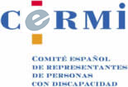

El presidente del Comité Español de Representantes de Personas con Discapacidad (CERMI)
y el vicepresidente primero ejecutivo de la Fundación ONCE
se complacen en invitarle al acto de presentación de la obra

La beneficencia, la filantropía y la caridad,
de Concepción Arenal

El acto contará con la presencia del Alcalde de Ferrol D. Jorge Suárez Fernández, y con la del
Rector de la Universidad de A Coruña D. Julio E. Abalde Alonso

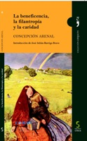

El acto de presentación tendrá lugar el jueves día 20 de octubre de 2016, a las 18,00 h,
en el Salón de Actos del Campus de Ferrol, sito en C/. San Ramón, s/n de Ferrol

SRC: cermi@cermi.es

